Guía de apoyo al hogar “Religión”
PRE-KINDER

Estimados padres, apoderados y queridos niños y niñas,
Espero se encuentren muy bien, contarles que hoy conoceremos a una gran persona, San Francisco de Asís.

Núcleo: Convivencia y ciudadanía
Aprendizaje esperado: N°11 Apreciar la diversidad de las personas y sus formas de vida, tales como: singularidades fisonómicas, lingüísticas, religiosas, de género, entre otras.

San Francisco de Asís

San Francisco de Asís, vivió en un país muy lejano, en Italia. En esa época, Italia se encontraba en guerra y Francisco luchaba por defender a su pueblo. Pero Francisco no deseaba pelear, él sentía un deseo muy grande por cuidar a los más pobres y enfermos.

Fue así como Francisco se convirtió en sacerdote, ayudaba a los más necesitados y entregaba cariño a toda la creación de Dios a los animales y las plantas.

Todos nosotros podemos ser mejores personas; cuidar y amar a todos, como lo hacía San Francisco de Asís. Cuidando a nuestras mascotas, regando las plantas y dando de comer a los más pobres.

Cada día junto a tu familia, recen juntos está hermosa bendición de San Francisco de Asís:

Que el Señor nos bendiga y nos guarde,
nos muestre su rostro
y tenga misericordía de nosotros.
Nos mire con cariño
y nos conceda la paz.
Que el Señor nos bendiga
en el nombre del Padre, del Hijo y del Espíritu Santo. Amén

Observa junto a tu familia el siguiente video:

https://www.youtube.com/watch?v=yixx-Bps6Sc

Actividad N°1:

Comenta junto a tu familia

- ¿Cuidas a los animales y la naturaleza como San Francisco de Asís?
- ¿Cómo podríamos ayudar a los más pobres?

Actividad N°2: Colorea la siguiente imagen de San Francisco de Asís y dibuja tus mascotas si las tienes, para que el siempre las proteja.

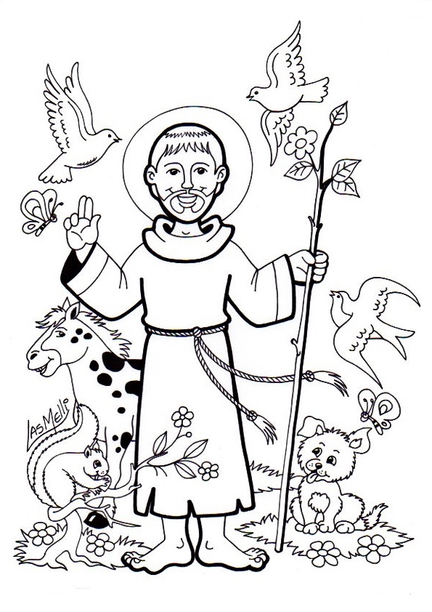
Actividad del libro de Religión:

- Realiza las actividades de las páginas 86 y 87 de tu libro de religión.

*Realiza tu actividad (puede ser la guía o las del texto), sácale una fotografía y súbela a la Plataforma Lirmi, para que podamos evaluar tus aprendizajes.

